Nachdenkzettel zu GUI Programmierung

1. Welche Layout-Manager würden Sie verwenden, um das folgende Fens-
ter zu realisieren (Abbildung 1)? Zeichnen Sie die Layout-Manager direkt in die
Abbildung. Tipp: Folgende Layout-Manager wurden in der Vorlesung besprochen:
BorderPane, HBox, VBox, StackPane, GridPane, FlowPane, TilePane.

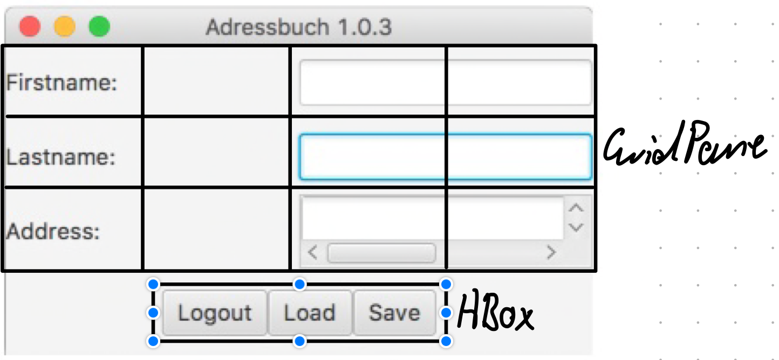

2. Eventhandler
a) Geben Sie ein Beispiel für die zwei Formen von JavaFX Eventhandlern (alt und seit Java8)

old:

TextField text = new TextField();
text.setOnAction(new EventHandler<ActionEvent>() {
@Override
public void handle(ActionEvent event) {
updateSomething(text.getText());
}
});

new:

TextField text = new TextField();
text.setOnAction(event -> updateSomething(text.getText()));

b) Welche Möglichkeit gibt es in JavaFX, nach einer bestimmten Zeit einen Handler-Callback zu bekommen? Wozu könnte man das verwenden?

Platform.runLater(Runnable)

This can be used to run code that uses many resources (i.e. executing a SQL statement on a database) or could otherwise hang up the GUI (i.e. server requests that could take some time).

3. GUI: 1. Zeichnen Sie das Fenster mit Inhalt, das durch den JavaFX Code beschrieben wird. 2. Was macht der Handler?

public class LayoutExample extends Application
{
private TextField inputArea = new TextField();
private TextArea outputArea = new TextArea();
public static void main(String[] args)
{ Application.launch(args); }
@Override
public void start(Stage stage)
{
Label headerLbl = new Label("Please insert Message in TextArea!");
Label inputLbl = new Label("Input: ");
Label outputLbl = new Label("Output: ");
Button okBtn = new Button("OK");
HBox output = new HBox();
output.getChildren().addAll(outputLbl, outputArea);

okBtn.addEventHandler(MouseEvent.MOUSE_CLICKED,
event -> outputArea.appendText("You: " + inputArea.getText() + "\n"));

BorderPane root = new BorderPane();
root.setTop(headerLbl);
root.setRight(okBtn);
root.setBottom(output);
root.setLeft(inputLbl);
root.setCenter(inputArea);
Scene scene = new Scene(root);
stage.setScene(scene);
stage.setTitle("SE2 Nachdenkzettel GUI");
stage.show();
}
}
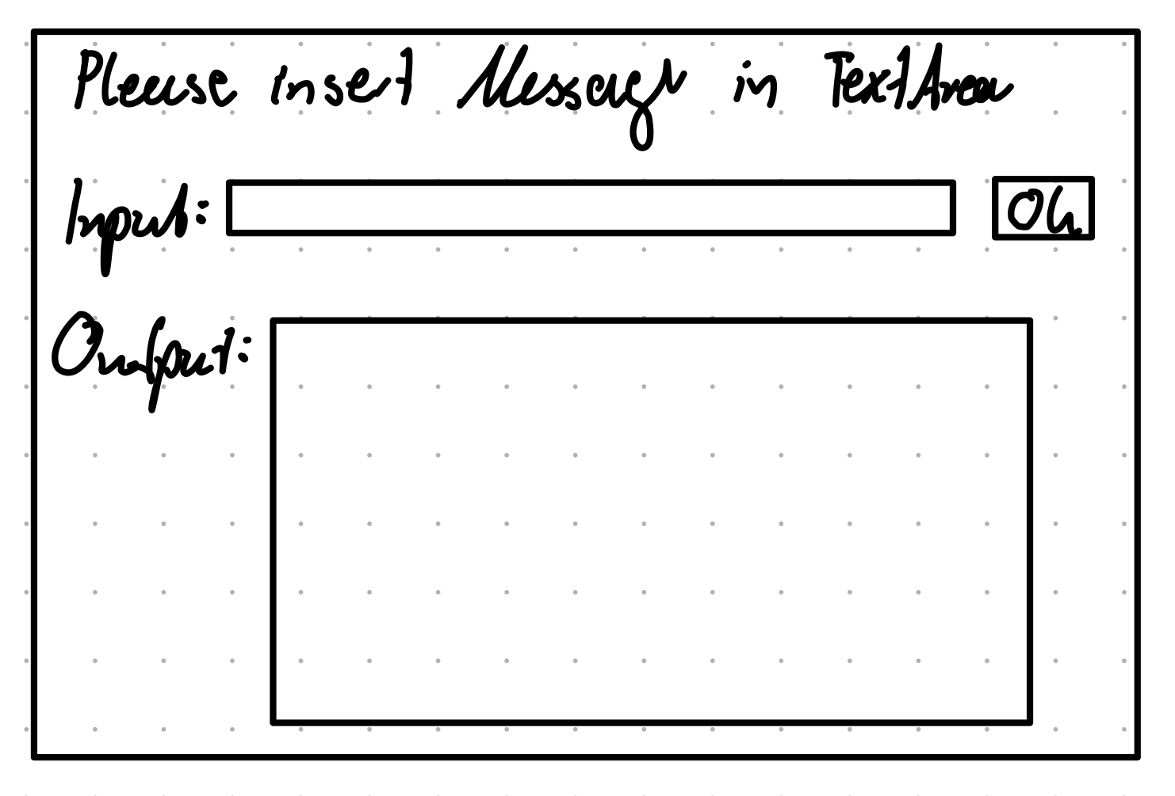

4. Strukturen: Beschreiben Sie das Dokument einmal als Baum aus graphischen Nodes und einmal in Form eines serialisierten Textes (wie Html/xml). Die Tags dafür können Sie frei erfinden



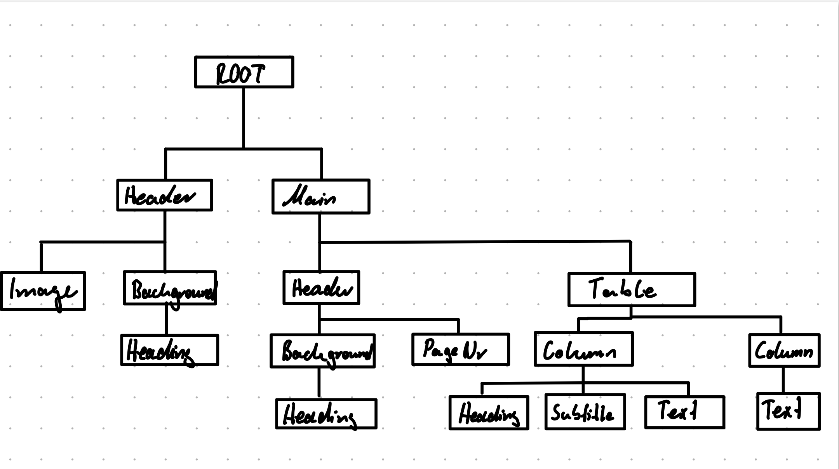
XML-like:

<ROOT>
<Header>
<Image />
<Background>
<Heading>DocScape - publizieren mit Zukunft</Heading>
</Background>
</Header>
<Main>
<Header>
<Background>
<Heading>+ + + einfach in der Anwendung</Heading>
</Background>
<PageNr>6</PageNr>
</Header>
<Table>
<Column>
<Heading>DocScape bringt [...]</Heading>
<Subtitle>DocSpace is [...]</Subtitle>
<Text>Ihr Corporate Design [...]</Text>
</Column>
<Column>
<Text>Tabellensatz und [...]</Text>
</Column>
</Table>
</Main>
</ROOT>

5. GUI Thread und andere…
a) Sie wollen Ihre JavaFX Application Unit Testen. Was für ein Problem tritt auf?
Tipp: https://medium.com/information-and-technology/test-driven-development-in-javafx-with-testfx-66a84cd561e0

Even if we could check for example if a variable is set to the right value when clicking on a button, we’d have to click it ourselves.
Using the external library TestFX, we can use dedicated methods to let our application do that for us.

b) Sie müssen Dinge im Background machen und können den Main GUI Thread nicht dafür nehmen? Sie müssen Daten zwischen GUI und Restapplikation austauschen?
→ Was macht die Task Class in JavaFX?
Tipp: https://docs.oracle.com/javafx/2/threads/jfxpub-threads.htm

The Task class acts just like a Thread. It runs code concurrently. The main difference is that using the Task class we can interact with the code run inside the Task. Firstly, we can use the task’s state and add an EventListener to it. However, we can also use the updateMessage() and updateProgress() methods to tell the UI what’s going on from within the Task.

